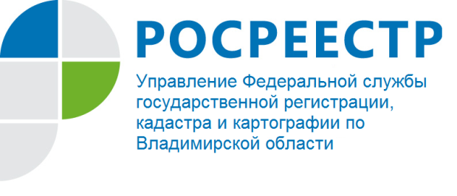
ПРЕСС-РЕЛИЗ

Защита прав участников рынка долевого строительства

Управление Росреестра по Владимирской области информирует жителей Владимирской области о мерах по повышению защиты прав участников рынка долевого строительства.
Инвестирование денежных средств в объекты недвижимости, которые будут построены в будущем, является сделкой с повышенными рисками. Заключение договора участия в долевом строительстве, а так же его государственная регистрация не дают гарантий того, что объект будет сдан в установленные сроки, квартиру или иное имущество передадут в собственность участника в долевом строительстве.
Основными рисками при заключении договора участия в долевом строительстве являются: прекращение строительства, в том числе и по причине банкротства застройщика, нарушение сроков строительства объекта недвижимости, в результате которого объект не передается участнику долевого строительства в установленный договором срок.
Законодательством предусмотрено несколько способов защиты прав участников долевого строительства. В зависимости от нарушения, допущенного недобросовестным застройщиком, участник долевого строительства может требовать в судебном порядке: признания права собственности на объект долевого строительства, признания сделки недействительной и применение последствий ее недействительности, возмещения убытков, взыскание неустойки (пеней), компенсации морального вреда, взыскание штрафа, прекращение правоотношений (в том числе и односторонний отказ от исполнения договора участия в долевом строительстве без обращения в суд), заявление требований в рамках дела о банкротстве застройщика.
Законодательством предусмотрено несколько специальных способов защиты прав участников долевого строительства. Помощь обманутым участником долевого строительства может быть оказана исполнительными органами субъектов РФ, на основании регионального законодательства. Так, в целях защиты прав и улучшения положения обманутых участников долевого строительства, власти субъекта РФ могут осуществлять следующие действия: помогать в завершении строительства проблемной недвижимости, выделять из регионального бюджета денежные в качестве компенсации пострадавшим участникам долевого строительства, осуществлять поиск соинвесторов для завершения строительства проблемного дома, выделять жилье из резервного жилого фонда региона во временное пользование на время окончания строительных работ, выкупать права требования к застройщику и другие.
В целях реализации государственной жилищной политики, направленной на повышение гарантии защиты прав и законных интересов граждан - участников долевого строительства 30 июля 2017 года вступил в силу Федеральный закон от 29.07.2017 № 218-ФЗ «О публично-правовой компании по защите прав граждан - участников долевого строительства при несостоятельности (банкротстве) застройщиков и о внесении изменений в отдельные законодательные акты Российской Федерации». В соответствии с указанным законом Российской Федераций создается публично-правовая компания «Фонд защиты прав граждан - участников долевого строительства», основная задача которого заключается в формировании за счет взносов застройщиков компенсационного фонда для выплаты возмещения гражданам - участникам долевого строительства при банкротстве застройщика. Однако, до настоящего момента, указанный фонд не учрежден, реализация положений нового федерального закона будет возможна после учреждения фонда Минстроем России.
Таким образом, участники долевого строительства имеют множество способов защиты своих прав, в том числе они могут рассчитывать на помощь региональных органов власти, так же в будущем при недобросовестных действиях застройщика можно рассчитывать на возврат своих денежных средств с помощью Фонда защиты прав граждан - участников долевого строительства. Несмотря на то, что у участников долевого строительства есть возможность защитить свои права и вернуть себе денежные средства, привлеченные для возведения объектов недвижимости, заключение договора долевого участия является сделкой связанной с множеством рисков. Во избежание необходимости защищать свои права в будущем, разумно до заключения договора участия в долевом строительстве проверить репутацию застройщика.

